Kiến trúc hệ điều hành

1. Kiến trúc hệ điều hành
Lớp | Vai trò | Đặc điểm
Hardware (Phần cứng) | Cung cấp tài nguyên vật lý: CPU, RAM, thiết bị ngoại vi. | Là nền tảng thấp nhất, hệ điều hành quản lý và phân phối tài nguyên này.
Kernel (Nhân hệ điều hành) | Quản lý tài nguyên, điều phối tiến trình, bộ nhớ, hệ thống tập tin, thiết bị. | Là “trái tim” của Linux.
System Libraries (Thư viện hệ thống) | Cung cấp API để ứng dụng giao tiếp với kernel mà không cần thao tác trực tiếp. | Đóng vai trò trung gian giữa ứng dụng và kernel.
Shell (Trình thông dịch lệnh) | Cho phép người dùng giao tiếp với hệ điều hành qua dòng lệnh. | Nhận lệnh từ người dùng, gọi thư viện hệ thống để thực thi.
Applications (Ứng dụng) | Các chương trình phục vụ người dùng. | Chạy trong user space, sử dụng thư viện hệ thống và kernel để truy cập tài nguyên.
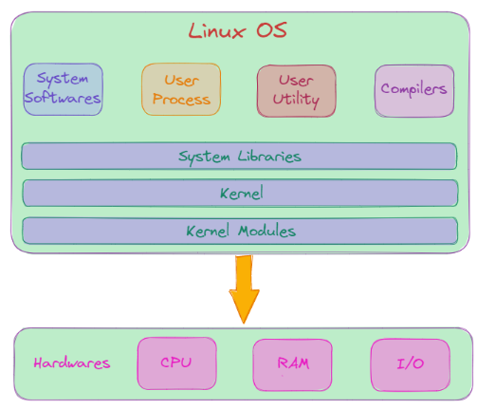

2. Các lớp kiến trúc hệ điều hành

a. Hardware (phần cứng)
Hardware (phần cứng) là lớp thấp nhất, đóng vai trò nền tảng cho toàn bộ hệ thống.
Vai trò
- Cung cấp tài nguyên vật lý cho hệ thống: CPU, bộ nhớ (RAM), thiết bị lưu trữ (HDD, SSD), thiết bị mạng, thiết bị ngoại vi.
- Là nơi mà Kernel trực tiếp quản lý và điều phối.
- Toàn bộ các lớp phía trên (System Libraries, Shell, Applications) đều phải thông qua Kernel để truy cập phần cứng.
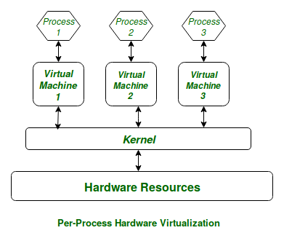

Đặc điểm
- Linux có khả năng chạy trên nhiều loại phần cứng khác nhau: từ máy tính cá nhân, máy chủ, siêu máy tính cho đến thiết bị nhúng (router, điện thoại Android).
- Kernel của Linux cung cấp driver để giao tiếp với phần cứng.
- Nhờ kiến trúc modular, Linux có thể nạp hoặc gỡ bỏ driver phần cứng động mà không cần khởi động lại hệ thống.

b. Kernel (nhân)
Trong kiến trúc hệ điều hành Linux, Kernel (nhân hệ điều hành) là thành phần trung tâm, nằm giữa phần cứng và các lớp phần mềm khác. Nó được coi là “trái tim” của hệ điều hành.

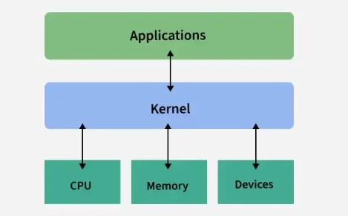

2. Đặc điểm của Kernel trong Linux
Đặc điểm | Mô tả
Monolithic Kernel | Linux kernel thuộc loại monolithic, tức là hầu hết các dịch vụ hệ điều hành đều chạy trong không gian kernel.
Modular | Linux kernel hỗ trợ nạp và gỡ bỏ module động (ví dụ: driver thiết bị) mà không cần khởi động lại hệ thống.
Portable | có thể chạy trên nhiều loại phần cứng khác nhau, từ máy tính cá nhân, máy chủ cho đến thiết bị nhúng.

Monolithic Kernel
Định nghĩa
Monolithic là loại kernel trong đó tất cả các dịch vụ hệ điều hành chạy trong kernel space, nghĩa là tất cả đều chia sẻ cùng một không gian bộ nhớ kernel space.
Tất cả các thành phần này có thể gọi trực tiếp lẫn nhau mà không cần qua các lớp trung gian.

Vai trò
Linux kernel là monolithic vì nó chứa đầy đủ các chức năng của hệ điều hành trong nhân:
- Quản lý tiến trình.
- Quản lý bộ nhớ.
- Quản lý hệ thống tập tin.
- Quản lý thiết bị thông qua driver.
- Quản lý mạng.

Ưu – nhược điểm
Ưu điểm | - Hiệu năng cao : vì các thành phần giao tiếp trực tiếp trong kernel space.  - Tốc độ xử lý nhanh, phù hợp cho hệ thống yêu cầu hiệu năng.
Nhược điểm | - Nếu một module trong kernel gặp lỗi, có thể gây crash toàn bộ hệ thống.  - Phức tạp, khó bảo trì hơn so với microkernel.

So sánh với micro kernel
Tiêu chí | Microkernel | Monolithic Kernel
Kích thước (Size) | Nhỏ gọn hơn | Lớn hơn vì hệ điều hành và tiến trình người dùng cùng nằm trong không gian địa chỉ
Thực thi (Execution) | Chậm hơn | Nhanh hơn
Khả năng mở rộng (Extendible) | Dễ dàng mở rộng | Phức tạp để mở rộng
Bảo mật (Security) | Nếu một dịch vụ bị lỗi thì không ảnh hưởng đến hoạt động của microkernel | Nếu một tiến trình/dịch vụ bị lỗi, toàn hệ thống có thể sập vì cùng chia sẻ không gian
Mã nguồn (Code) | Cần nhiều mã hơn để viết microkernel | Cần ít mã hơn để viết monolithic kernel
Ví dụ (Examples) | L4Linux, macOS | Windows, Linux, BSD
Bảo mật bổ sung | An toàn hơn vì chỉ các dịch vụ thiết yếu chạy trong chế độ kernel | Dễ gặp lỗ hổng bảo mật do nhiều mã chạy trong chế độ kernel
Tính độc lập nền tảng (Platform independence) | Dễ di chuyển hơn vì hầu hết driver và dịch vụ chạy ở user space | Ít di động hơn do truy cập trực tiếp phần cứng
Giao tiếp (Communication) | Truyền thông qua message passing giữa các server ở user space | Gọi hàm trực tiếp trong kernel
Hiệu năng (Performance) | Thấp hơn do phải truyền thông qua message passing và overhead nhiều hơn | Cao hơn nhờ gọi hàm trực tiếp và overhead ít hơn

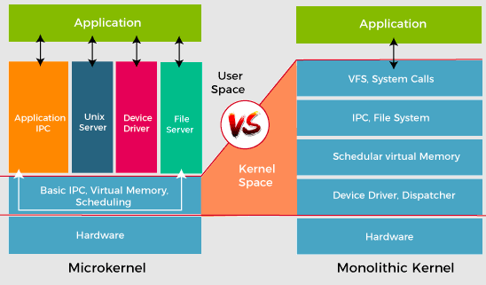

Modular
Kernel của Linux là monolithic (nhân lớn, nhiều chức năng chạy trong kernel space), nhưng được thiết kế theo kiểu modular.
Các nhiệm vụ (như driver thiết bị, hệ thống tập tin, giao thức mạng) có thể được đóng gói thành module động và nạp/gỡ vào kernel khi cần.

Quy trình hoạt động
- Khởi động hệ thống: kernel được nạp vào bộ nhớ, chỉ chứa phần lõi.
- Nạp module: khi phát hiện phần cứng hoặc yêu cầu từ ứng dụng, kernel sẽ nạp module tương ứng.
- Thực thi nhiệm vụ: module hoạt động trong kernel space, xử lý yêu cầu và giao tiếp với phần cứng.
- Gỡ module: khi thiết bị không còn dùng hoặc tính năng không cần nữa, module được gỡ bỏ để tiết kiệm tài nguyên.

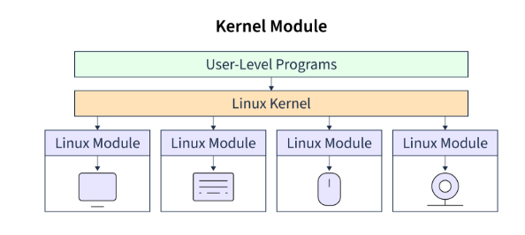

Công cụ quản lý module trong Linux
- insmod: nạp một module vào kernel.
- rmmod: gỡ bỏ một module khỏi kernel.
- modprobe: nạp/gỡ module kèm theo các phụ thuộc.
- lsmod: hiển thị danh sách module đang hoạt động.
- modinfo: xem thông tin chi tiết về một module.

Portable
1. Khái niệm Portable
- Portable nghĩa là kernel có thể chạy trên nhiều loại phần cứng và kiến trúc CPU khác nhau mà không cần viết lại toàn bộ nhân.
- Mã nguồn của Linux kernel được thiết kế để trừu tượng hóa phần cứng, nhờ đó dễ dàng thích ứng với nhiều nền tảng.
2. Cách kernel Linux đạt được tính portable
- Lớp trừu tượng phần cứng (Hardware Abstraction Layer – HAL): cung cấp giao diện chung để kernel làm việc với phần cứng, giảm sự phụ thuộc vào chi tiết cụ thể của từng kiến trúc.
- Driver thiết bị: được viết dưới dạng module, giúp kernel hỗ trợ nhiều loại phần cứng khác nhau.
- Kiến trúc đa nền tảng: Linux kernel hỗ trợ nhiều kiến trúc CPU như x86, x86_64, ARM, MIPS, PowerPC, RISC-V…
- Mã nguồn mở: cộng đồng có thể đóng góp, tối ưu và mở rộng kernel cho các nền tảng mới.

c. System Libraries (hệ thống thư viện)
Trong kiến trúc hệ điều hành Linux, System Libraries là lớp nằm giữa Kernel và Applications/Shell. Đây là tập hợp các thư viện cung cấp giao diện để ứng dụng có thể sử dụng chức năng của kernel mà không cần trực tiếp thao tác với nhân.
1. Vai trò của System Libraries
- Cầu nối giữa ứng dụng và kernel: ứng dụng không gọi trực tiếp vào kernel mà thông qua system libraries.
- Đơn giản hóa lập trình: cung cấp API dễ dùng, che giấu sự phức tạp của system calls.
- Tái sử dụng mã nguồn: nhiều ứng dụng có thể dùng chung một thư viện.
- Quản lý tài nguyên: hỗ trợ truy cập file, bộ nhớ, thiết bị, mạng… thông qua hàm thư viện.
2. Thành phần chính
- GNU C Library (glibc): thư viện chuẩn quan trọng nhất, cung cấp hầu hết các system calls và API chuẩn POSIX.
- Thư viện hệ thống tập tin: hỗ trợ thao tác với file và thư mục.
- Thư viện mạng: hỗ trợ giao tiếp qua TCP/IP, UDP.
- Thư viện đồ họa và giao diện (ví dụ: GTK, Qt): hỗ trợ xây dựng ứng dụng có giao diện người dùng.
- Thư viện bảo mật: cung cấp các hàm mã hóa, xác thực.
3. Cách hoạt động
- Ứng dụng gọi hàm từ system libraries (ví dụ: printf, open, malloc).
- System libraries dịch lời gọi này thành system call tương ứng.
- Kernel thực hiện system call trong kernel space.
- Kết quả được trả về qua system libraries cho ứng dụng.

Thư viện | Chức năng chính
glibc | GNU C Library – thư viện C chuẩn, cung cấp hầu hết các system calls.
libm | Thư viện toán học – hỗ trợ các hàm như sin(), cos(), sqrt()…
libpthread | Hỗ trợ lập trình đa luồng (POSIX threads).
libdl | Nạp động các thư viện khác trong lúc chạy.
librt | Hỗ trợ các chức năng thời gian thực.
libz | Thư viện nén dữ liệu (zlib).
libssl / libcrypto | Mã hóa và bảo mật dữ liệu.
libX11 / libGL | Giao tiếp với hệ thống đồ họa X Window và OpenGL.
libcurses / libncurses | Tạo giao diện dòng lệnh nâng cao (menu, màu sắc…).

d. Shell
Định nghĩa
Shell trong Linux là một chương trình giao diện dòng lệnh (CLI – Command Line Interface) cho phép người dùng tương tác với hệ điều hành. Nó đóng vai trò trung gian giữa người dùng và kernel, giúp thực hiện các lệnh, chạy chương trình, quản lý tệp, và tự động hóa tác vụ.

Vai trò của Shell
- Nhận lệnh từ người dùng: như ls, cd, mkdir, rm, cat…
- Phân tích cú pháp và thực thi: shell hiểu cú pháp lệnh, xử lý biến, vòng lặp, điều kiện…
- Giao tiếp với kernel: thông qua system libraries và system calls.
- Hỗ trợ script: viết các tập tin .sh để tự động hóa quy trình.

e. Applications
Định nghĩa
Applications trong Linux là các chương trình phần mềm chạy ở user space, phục vụ nhu cầu của người dùng như làm việc, giải trí, lập trình, quản trị hệ thống… Chúng tương tác với hệ điều hành thông qua Shell và System Libraries, nhưng không trực tiếp truy cập vào kernel.

Cách hoạt động
- Người dùng mở ứng dụng (ví dụ: Firefox, LibreOffice).
- Ứng dụng chạy trong user space.
- Khi cần làm việc với hệ thống (đọc file, dùng mạng…), ứng dụng gọi system libraries.
- System libraries chuyển yêu cầu thành system calls.
- Kernel (kernel space) nhận yêu cầu, xử lý và giao tiếp với hardware.
- Kết quả được trả ngược lên ứng dụng → hiển thị cho người dùng.

